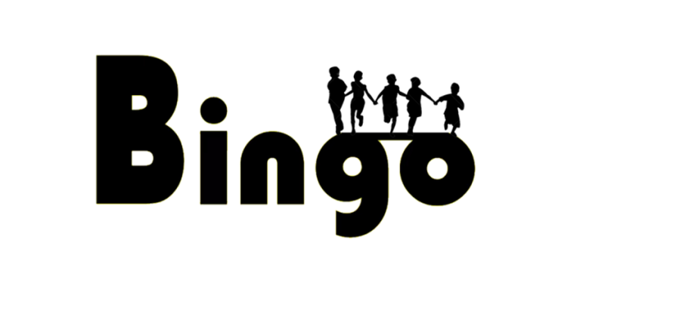

**RESUME**

PERSONAL

2024年5月19日

版号：3.0

**Bin go小组**

**网站需求文档**

**成功在望**

我们共创辉煌

组长:李斌

组员:杨霄、杨灿、余烨、彭烽

目录

一、网站阐述 1

二、网站导航 1

1.导航层级 1

2.导航名称以及排序 1

三、首页栏目 1

1.栏目名称以及排序 1

四、分页内容 2

五、banner图要求 3

六、网站功能 3

七、网站结构图 3

1.信息架构图 3

2.网页数量 3

## 一、网站阐述

1.网站名称：Bin go

2.关键词：Bingo、bg

3.网站主题：团队介绍与创业

4.网站目标：展示团队的能力，表现团队的优势，发挥团队的特长

5.网站用户：

主要用户：客户、招聘公司

潜在用户：家人、同行、同学

6.网站风格：简约

7.网站色彩：橙色为主，黄色为辅

8.网站描述：

Bingo小组是湖南工程职业技术学院的毕业生组成的一个团队，成立于2024年，我们团队拥有计算机专业方面的人才，每个人都比较努力，曾经多次合作完成了许多作品以及任务。

## 二、网站导航

2.1导航层级：二级导航

2.2导航名称以及排序

导航栏：

1.首页

2.团队成员（个人详情）

3.团队作品

4.联系我们

## 三、首页栏目

3.1栏目名称以及排序：

栏目一：团队介绍：

1.团队名称

2.团队成立背景

3.团队成员

4.团队主要文化

5.团队目标和方向

栏目二：团队口号（“成功在望，我们共创辉煌”）

栏目三：团队文化：

1.学习与成长：鼓励团队成员不断学习提升，与时俱进，保持团队的竞争力

2.尊重与包容：尊重每个人的观点以及贡献，营造轻松的学习和工作室氛围，促进团队和谐

3.合作与协作：强调团队内部之间的紧密配合，发挥各自优势，工作完成目标

4.效率与效能：注重学习与工作效率，合理安排资源，确保按时完成任务

5.诚信与责任：坚守诚信原则，对团队与任务负责，团队利益至上

6.回顾与更新：根据实际情况和团队发展，定期回顾和调整目标和愿景，吸取成功经验，反省失败原因

栏目四：版权空间：

在首页最下面写出我们的版权空间，防止他人侵犯我们权益

## 四、分页内容

分页内容一：

成员信息：

1.个人照片：每位成员都会有一张个人照片

2.获奖及技能图鉴：展示成员的专业成就和技能，以证明团队的专业能力

3.个人简介:提供每个成员的背景信息，如教育、工作经验等

分页内容二：

作品展示：呈现团队完成的项目或创作，显示团队的工作成果

分页内容三：

联系我们：联系方式（二维码及联系电话）

## 五、banner图要求

1.banner图数量：三张

2.banner图风格：简约风

3.banner图顺序：第一张图→展示团队成员的合影

第二张图→展示团队的一个重要作品或项目

第三张图→展示团队的荣誉或成就

## 六、网站功能

1.**塑造并且**展示团队成员形象（连接团队成员个人网站、团队作品、荣誉等等）

2.团队信息发布和传播功能（搜索栏目、团队实时信息）

3.在线互动功能（导航栏目、联系我们、附件下载）

4.搜索引擎优化功能

## 七、网站结构图

1.信息架构图

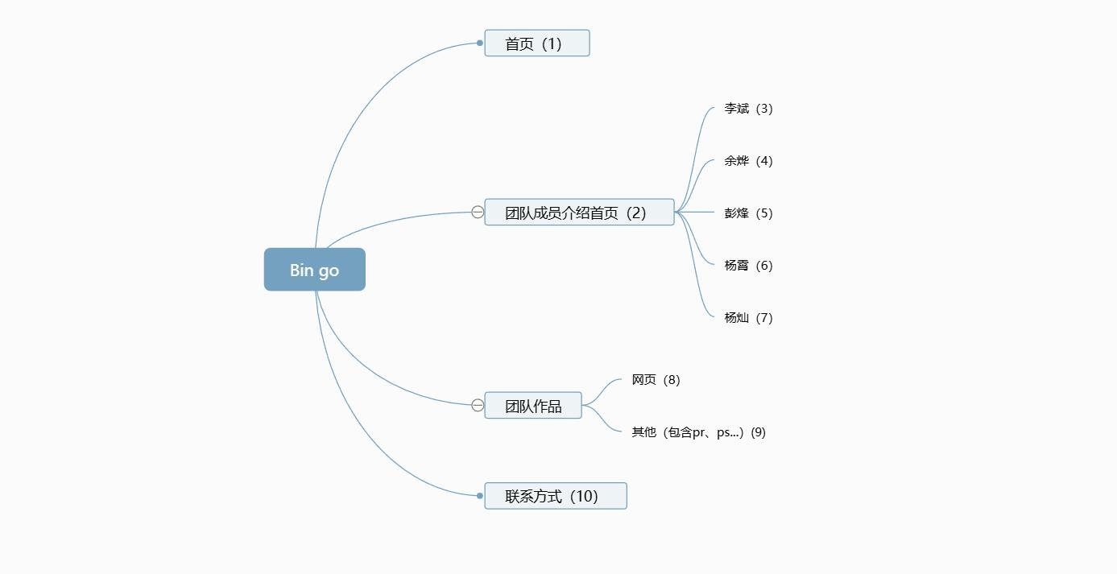

2.网页数量: 10个